Propozycja zajęć świetlicowych dla klas I – III 7**.12. – 11.12.2020r.**

Hasło tygodnia – ***Piękne polskie święta.***

Temat: ***Wykonanie kartek świątecznych.***

Witam Was.

Wysyłanie kartek świątecznych – czy ktoś jeszcze to robi? Ręcznie wypisywane i adresowane pocztówki Bożonarodzeniowe kojarzą nam się z miłością, ciepłem i wspólnym radosnym oczekiwaniem ze swoimi bliskimi. Czy tradycyjne kartki pocztowe, to zwyczaj już do końca zapomniany w naszych domach?

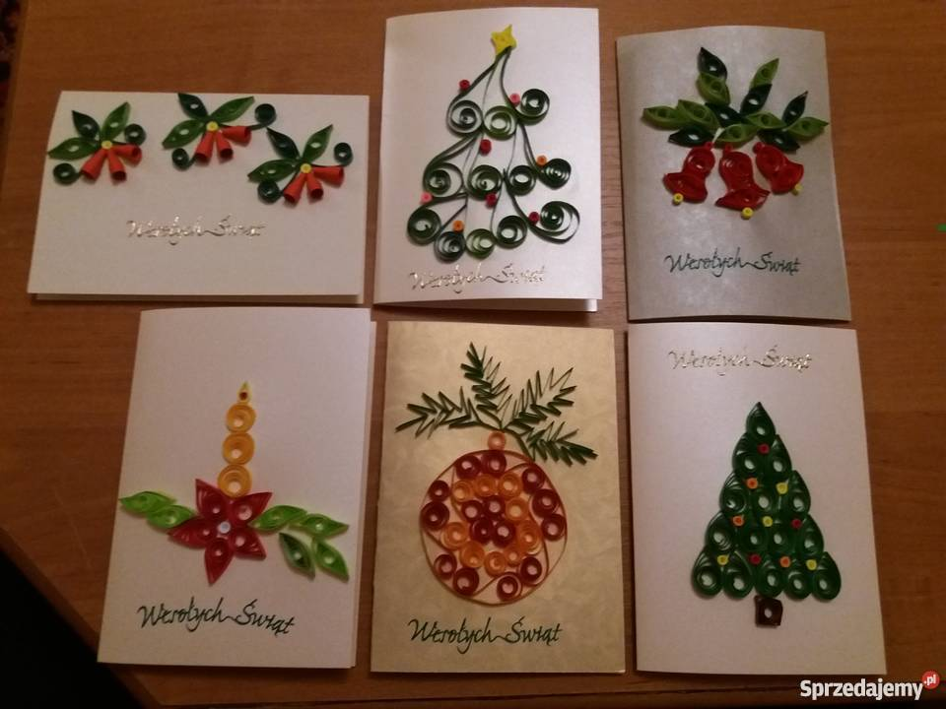

Własnoręcznie zaadresowane do najbliższych pocztówki dostarczone przez listonosza i zapowiadające magiczny czas Bożego Narodzenia – to piękny i wzruszający zwyczaj, który staje się powoli zapomniany. Nie pozwólmy, aby elektroniczne formy przekazu zastąpiły tradycyjne kartki pocztowe. Zadbajmy o szczególną oprawę świąt. Niech wysyłanie kartek świątecznych zagości na stałe w Waszych Bożonarodzeniowych zwyczajach. Kultywowanie świątecznych tradycji uwolni w rodzinie prawdziwego ducha Bożego Narodzenia. Zobaczcie, jaką moc mają własnoręcznie wypisane na kartce słowa. Możecie sami lub całą rodziną wykonać świąteczne pocztówki. Będzie to przy okazji świetna wspólna zabawa.

**Pomysły na ręcznie wykonane tradycyjne kartki pocztowe**

Wszystko czego potrzebujecie do wykonania pocztówek Bożonarodzeniowych na pewno znajdziecie w zaciszu Waszego domu. Wystarczą czyste kartki, nożyczki, klej, brokat i kredki. A jeżeli w Tobie i Twojej rodzinie tkwi artystyczny duch świąteczny, który tylko czeka żeby się uwolnić, oto kilka inspiracji:

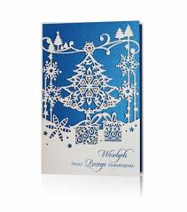 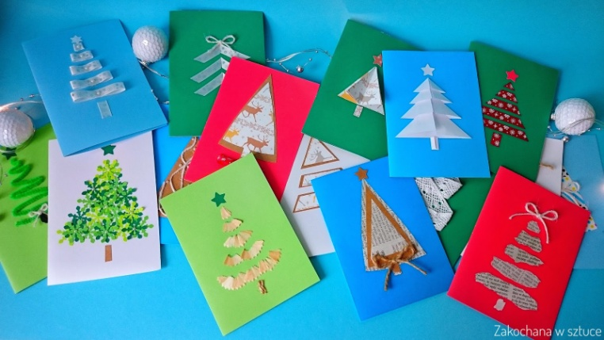

* **Wyklejona choinka**. Ten geometryczny świąteczny element można wykonać praktycznie ze wszystkiego. Z patyków, wycinków z gazet, wstążek, sznurka. Narysuj na kartce zarys choinki i wypełni je według  świątecznego uznania.

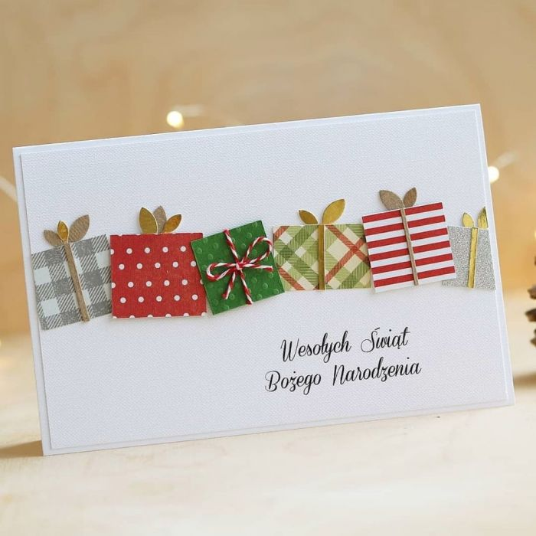

* **Scrapbooking**. Mimo, że brzmi obco to od dziesiątek lat jest zakorzeniony w naturze także naszych babć i prababć. Bo przecież w każdej rodzinie znajdziemy album z powklejanymi zdjęciami, stare pamiętniki, wycinki z gazet powklejane w zeszyty z pożółkłymi kartkami, wycięte z kartek pocztowych świąteczne choinki, listy pochowane w skrzyneczkach, zasuszone kwiaty pomiędzy stronami, naklejki na kopertach z ręcznie wypisanymi adresami… Tak to wszystko to właśnie scrapbooking. Autorska kompozycja przeróżnych elementów Bożonarodzeniowych. Obrazków, wycinków z gazet, naklejek, powycinanych kształtów, koralików, cekinów – dosłownie wszystkiego co kojarzy się ze świętami. Na pewno każdy z Was ma gdzieś zabunkrowane pudełko zatytułowane „Rzeczy niepotrzebne”, ale mogące się przydać. Wysyłanie kartek świątecznych to ich pięć minut sławy!

